BURMISTRZ GÓRY
GN.6840.41.2022 Góra, dnia 5 czerwca 2023 r.

WYKAZ

Na podstawie art. 35 ust. 1 i 2 ustawy z dnia 21 sierpnia 1997r. o gospodarce nieruchomościami (Dz. U. z 2023 r. poz. 344) BURMISTRZ GÓRY podaje
do publicznej wiadomości wykaz nieruchomości przeznaczonej do zbycia na własność
w drodze ustnego przetargu nieograniczonego.

1. Nieruchomość niezabudowana położona w obrębie miejscowości Szedziec, oznaczona
w ewidencji gruntów jako działka nr:
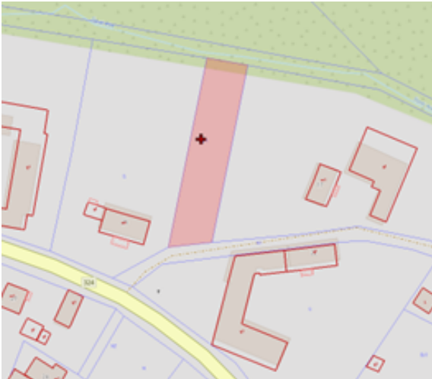
- 6/1 o powierzchni 0,1100 ha, sklasyfikowana
jako RVI, zapisana w księdze wieczystej nr
LE1G/00085085/9.

W/w nieruchomość wolna jest od ograniczeń, obciążeń
i hipotek.

W Planie Zagospodarowania Przestrzennego dla gminy
Góry, nieruchomość znajduje się w jednostce
bilansowej RM, dla której ustala się przeznaczenie
na tereny zabudowy zagrodowej oraz w jednostce
bilansowej R, dla której ustala się przeznaczenie
na tereny rolnicze.
Działka posiada dostęp do drogi.
Rejon lokalizacji nieruchomości częściowo uzbrojony.

2. Cena wywoławcza nieruchomości ustalona została na kwotę 15.000,00 zł, w tym:
- grunty pod zabudowę – 12.578,00 zł, (opodatkowane 23% podatkiem VAT zgodnie z ustawą
z dnia 11 marca 2004 r. o podatku od towarów i usług (Dz. U. z 2022 r. poz. 931 ze zm.);
- grunty rolne – 2.422.00 zł (nieopodatkowane).

3. Nieruchomość przeznacza się do zbycia na własność.

4. 5. Zgodnie z art. 34 ust. 1 i 2 ustawy z dnia 21 sierpnia 1997 r. o gospodarce nieruchomościami, prawo pierwszeństwa w nabyciu nieruchomości mają osoby, którym przysługuje roszczenie o nabycie lub są poprzednimi właścicielami zbywanej nieruchomości pozbawionymi prawa własności tej nieruchomości przed 05.12.1990r. albo ich spadkobiercami, jeżeli złożą wniosek o ich nabycie w terminie do dnia 28 lipca 2023 r.

5. Szczegółowe informacje na temat przedmiotu dzierżawy uzyskać można w Urzędzie Miasta i Gminy w Górze w Wydziale Gospodarki Nieruchomościami i Spraw Komunalnych (pokój 108) lub pod numerem tel. (65) 544 36 31.

